「手作り」の温かみがあふれる居場所づくり
池田市立五月丘小学校放課後子ども教室（五月丘小キッズランド）

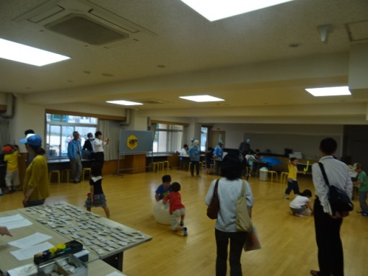
■ 五月丘小キッズランドのあらまし

1．実施場所

○ 池田市立五月丘小学校 多目的教室、運動場

2．実施日等
○ 毎週水曜日 15時～16時30分（週によって変更あり）

3．活動内容（当日）
○ 室内遊び（手作りおもちゃ、工作、将棋、カプラ、オセロ、けん玉等）

○ 屋外遊び（スポーツ、フリスビー、ボール遊び、遊具等）

○ 訪問当日は、スーパーボールすくいや手作り水鉄砲も登場

★手作りとアイデア満載の活動プログラムが光っています！！★

何といってもスタッフの皆さんの「手作り」が随所に見られるのが特徴的です。様々な手作りおもちゃや荷物運搬車等にはじまり、その日に行われる工作にも「手作り」の温かみが感じられました。子どもたちがとても喜んで遊んでいたのもうなずけます。また、年間を通して、焼き芋、餅つき、ＰＴＡバザーへの参加など、子どもが喜びそうな行事もたくさん企画されています。参加している子どもに「毎回楽しみにしている？」と尋ねてみると、満面の笑みで「うん！」と返事がありました。こんな素敵な居場所があるのは、子どもたちにとって、とてもありがたいだろうなあと思いました。

- 子どもとスタッフさんのハートフルな素晴らしき交流！！
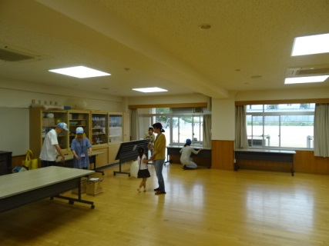
新たなスタッフを迎えて
皆さん開始から終了まで、子どもたちに優しく寄り添われていました。今年度から新たに4名のスタッフさんが増え、本日初めて参加するスタッフさんもおられました。

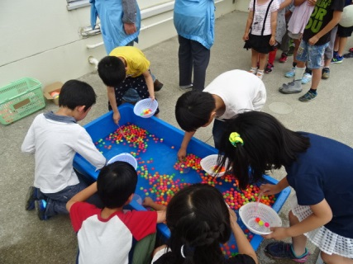
豊富な活動内容
この日は、スーパーボールすくいや手作り水鉄砲も用意され、長蛇の列ができるほど子どもたちに大人気でした。「もう一回やらせて！！」と楽しそうでした。

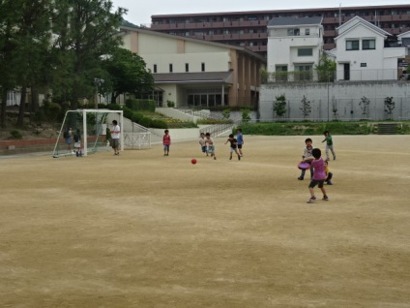
放課後子ども総合プラン（一体型）の活動
宿題を終えたなかよし会（放課後児童クラブ）の児童も積極的に参加すると、さらに活気づきました。指導員の方も交替で屋内外で見守りをされていました。

